**Лабораторная работа №7**

**Олейников Михаил Николаевич (olejnikov)**

В текущей работе вам потребуется использовать продукт RT.WareHouse, который развернут в рамках нашего курса. Если появятся вопросы, пожалуйста напишите в общий учебный чат или личным сообщением преподавателю

**Цель задания**: пересоздать модель данных в виде которую вы применяли для HBASE базы данных.

1. Соединитесь с GreenPlum, используя например Dbeaver
2. Посмотрите на **реляционную модель** данных ниже

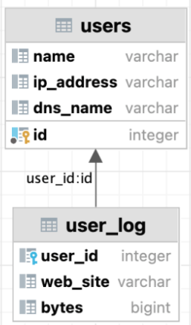

таблица **users**:

| **Столбец** | **Описание** |
| --- | --- |
| id | идентификатор |
| name | имя пользователя |
| ip_address | IP адрес пользователя |
| dns_name | Имя сервера пользователя |

таблица **user_log**:

| **Столбец** | **Описание** |
| --- | --- |
| user_id | идентификатор пользователя |
| web_site | ссылка на веб сайт |
| bytes | количество загруженных байт |

1. Создайте Heap таблицу **users_ваша_фамилия** для хранения информации по пользователям. Определите уникальные ключи и CHECK CONSTRAINTS, которые по вашему мнению должны быть указаны на этой таблице.

* выберите столбец по которому необходимо сделать distribution (возможно придется поменять модель данных)

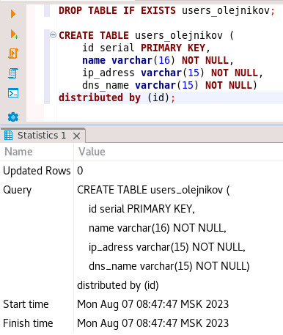

1. Создайте Append-optimized таблицу **user_log_ваша_фамилия** для хранения посещения пользователем веб-ресурсов

* - выберите любой уровень компрессии
* - выберите уровень хранения - колоночный
* - выберите столбец по которому необходимо сделать distribution (возможно придется поменять модель данных)

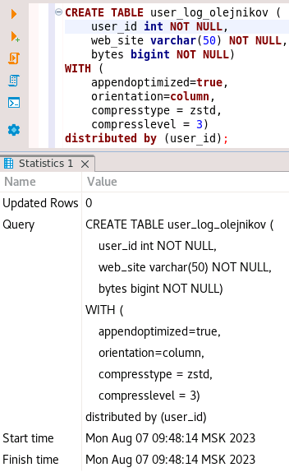

1. Сгенерируйте данные в таблицу **users_ваша_фамилия** 10 произвольными пользователями, каждый из которых посетил около 10000 любых веб ресурсов (таблица **user_log_ваша_фамилия**).

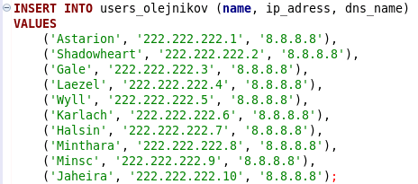

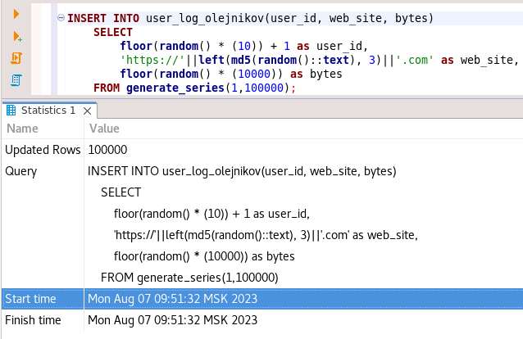

1. f) Напишите SQL OLAP запрос который вернет следующий срез данных (сделайте упорядочивание по 2 столбцу по убыванию и верните первые 10 строк)

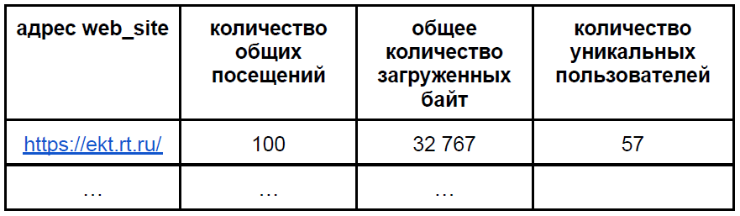

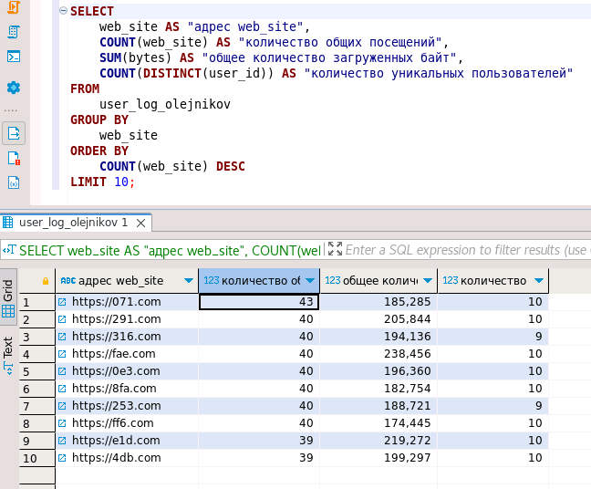

**(Предоставить преподавателю)** приложите пожалуйста скрипты шагов c) + d) + f) и также скриншот результата шага f) в doc файл и прикрепите к лабораторной работе.